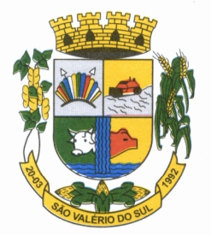
ESTADO DO RIO GRANDE DO SUL
CÂMARA MUNICIPAL DE VEREADORES
DE SÃO VALÉRIO DO SUL – RS

Ofício CMVSVS nº 34/2022

São Valério do Sul/RS, 04 de abril de 2022.

Excelentíssimo Senhor Prefeito

Oportunidade a qual temos a grata satisfação em cumprimentar Vossa Excelência, comunicamos sobre a Sessão Ordinária realizada dia 04 de abril de 2022, nas dependências da Câmara Municipal de Vereadores de São Valério do Sul.

Foram protocolados, votos e aprovados os seguintes:
Pedido de Providência nº 12/2022 –Solicitado pelo Vereador Egon Aloisio Ludwig que se subscreve da bancada do PP, em anexo.
Pedido de Informação nº 02/2022 – Solicitado pela Vereadora Ivone Prediger que se subscreve de bancada do PDT, em anexo.
PROJETO DE LEI MUNICIPAL Nº 11/2022 – “Altera a LDO-Lei de Diretrizes Orçamentárias para o Exercício Financeiro de 2022, Lei Municipal nº 1.335/2021; Altera a LOA-Lei Orçamentária Anual nº 1.339/2021, para 2022, através de abertura de Crédito Especial por Auxílio/Convênios no montante de R$ 44.088,00(quarenta e quatro reais e oitenta e oito centavos) e dá outras providências.”Fica baixado

Verª .Inês Ribeiro Presidente

Ilmo. Sr.
IDILIO JOSE SPERONI
Prefeito Municipal
São Valério do Sul/RS

